## 语知NLP整理

知网（HowNet）描述概念与概念之间的关系的知识图谱。

核心内容：**义原**：事件（Event）、实体（Entity）、属性（Features）和属性值（AttributeValue）

**概念 =义原*N** **知识组 =义原*N+概念*N**

**整句 =概念*N+知识组*N**

例1：概念举例

概念：洗衣机🡺描述方式：洗涤衣物的机器

{tool|用具:{wash|洗涤:instrument={~},patient={clothing|衣物}}}

实体类义原3

事件类义原2

实体类义原1

~代表实体类义原：用具

义原1为义原2动态角色值

义原3为义原2的受事者

例2：知识组举例

概念2：钟表匠

NO.=123130 ·········编号

W_C=钟表匠 ·········概念名

G_C=N ·········词性

E_C=

W_E=watch maker ·········描述

G_E=N

E_E=

DEF={human|人:HostOf={Occupation|职位},{repair|修理:agent={~},patient={tool|用具:{tell|告诉:content={time|时间},instrument={~}}}}} ·········嵌套关系

概念1：钟表

NO.=123127

W_C=钟表

G_C=N

E_C=

W_E=clocks and watches

G_E=N

E_E=

DEF={tool|用具:{tell|告诉:content={time|时间},instrument={~}}}

例3：整句举例

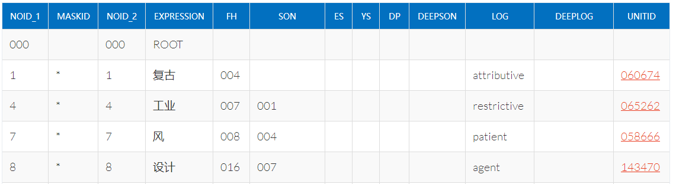

|  |  |  |
| --- | --- | --- |
| **变量名称(EN）** | **变量名称(CN）** | **备注** |
| 000 | 词号 |  |
| EXPRESSION | 词语 |  |
| FH | 父节点词号 | 类似于依存句法，与SON连用 |
| SON | 子节点词号 |  |
| ES | 姐节点词号 | 基本没用 |
| YS | 妹节点词号 | 基本没用 |
| DP | 深层语义父节点词号 | 类似于指代消解，与DeepSON连用 |
| DeepSON | 深层语义子节点词号 |  |
| LOG | 词语语义 | 例如：人名、地名、机构名 |
| DEEPLOG | 深层语义 |  |
| UNITID | 对应“概念”编号 |  |